Министерство транспорта Российской Федерации

Федеральное государственное автономное образовательное

учреждение высшего образования

«Российский университет транспорта»

(ФГАОУ ВО РУТ(МИИТ), РУТ (МИИТ)

Институт транспортной техники и систем управления

Кафедра «Управление и защита информации»

Практическое задание № 2

по дисциплине: «Цифровые технологии»

на тему: «Основы работы в файловом менеджере *Double Commander*»

Выполнил: ст. гр. ТБЖ-211

Захаров К.А

Вариант №1

13.04.2023

(дата выполнения)

Проверил: к.т.н., доц. Сафронов А.И.

13.04.2023

(дата приёмки)

**Требуется доработка**

Москва – 2023 г.

**Цель работы:**

Приобрести навыки работы с двухпанельным файловым менеджером *Double Commander*.

**Формулировка задачи:**

Выполнить пункты и положения содержательной части настоящего документа.

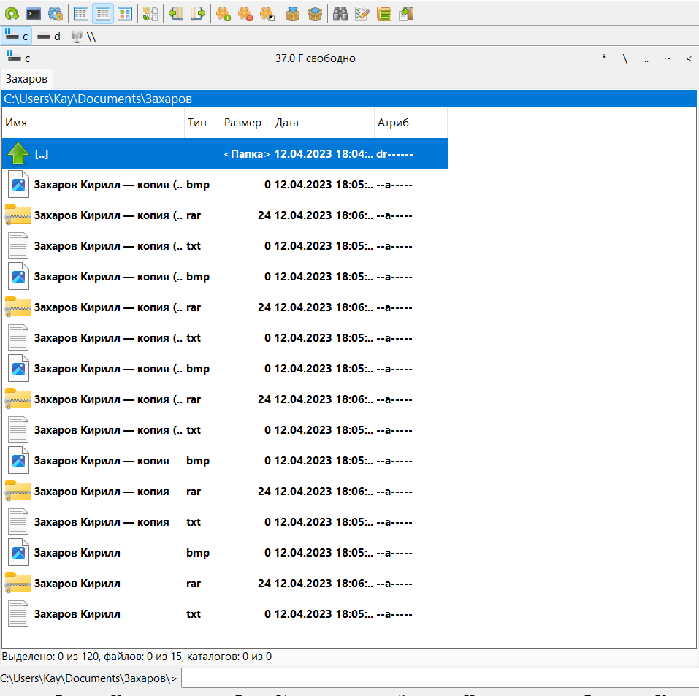

На скриншоте выше создана папка с файлами в дабл командере.

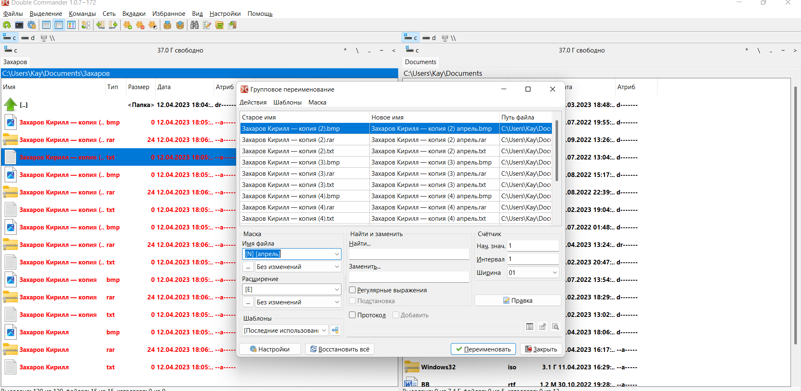

На данном скриншоте я делаю настройку для массового переименования файлов под их время создания.

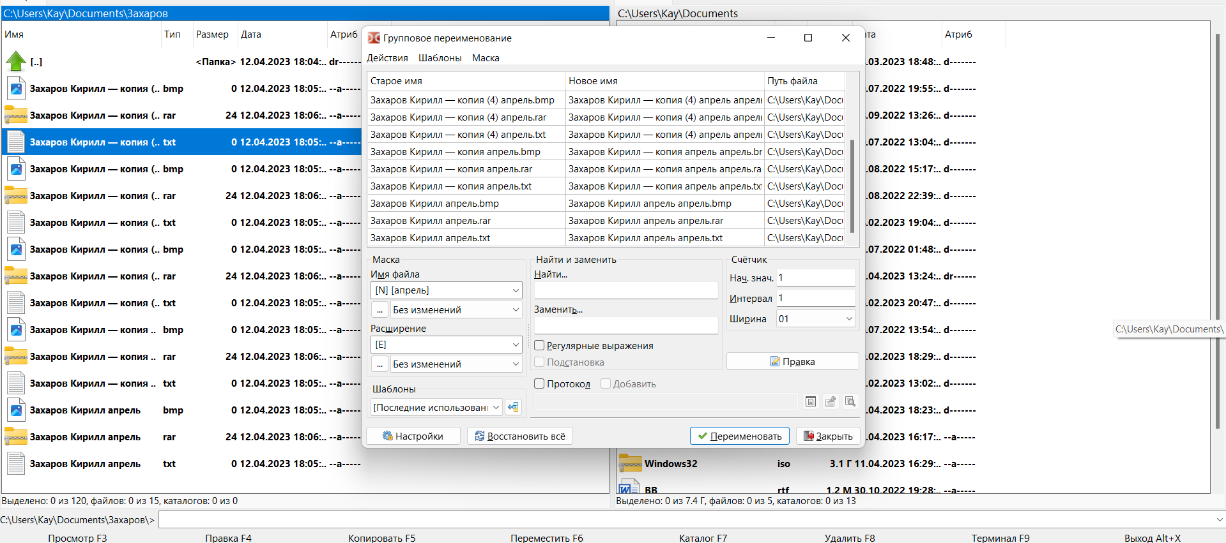

Итог, они переименовались.

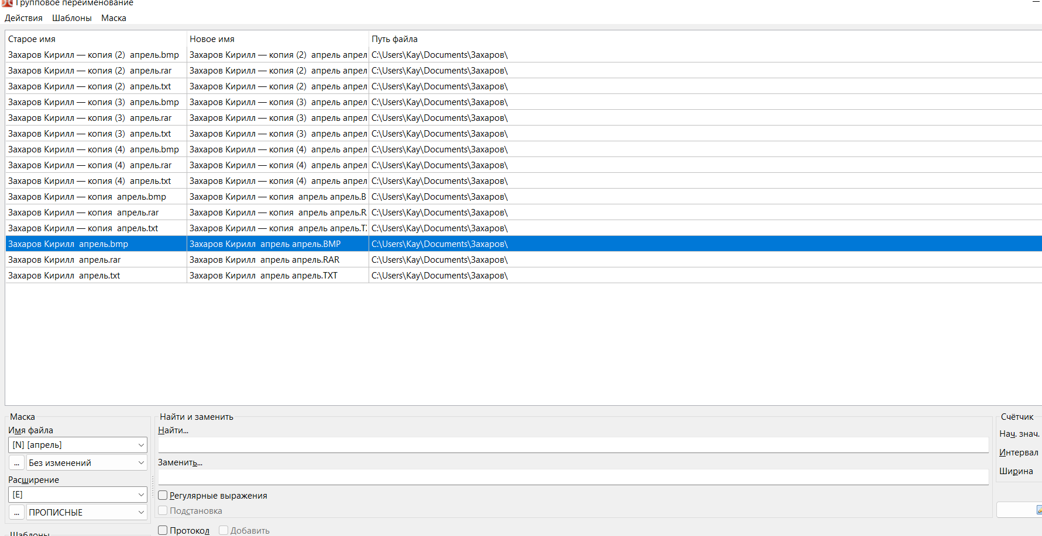

Ставим прописные и становятся ввсе большими.

Схема.

Вывод: я приобрёл основные навыки понимания использования дабл командера.